**市场管理系统功能概述**

# 一、系统概述

商场市场综合管理系统是一款集商场市场管理和各种物业管理于一身的综合性信息管理软件。系统包含各种商场市场摊位管理、物业收费、费用递增、人事管理、固定资产管理、流动资产管理、办公设备管理、物业基本信息管理、营业者信息、智能提示、地理图形等功能于一体的物业管理公司及物业管理日常工作解决方案，实现了资产、财务全方位的管理应用。

# 二、信息管理

## 1、界面展示

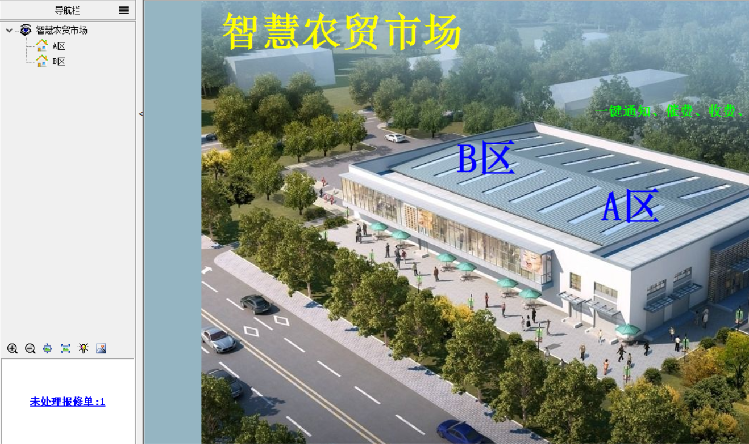

## 导航框：

1. XX公司导航框

（1）XX建材市场

XX号楼

一层

二层

XX号楼

一层

二层

1. XX仓库

一层

A区

B区

二层

A区

B区

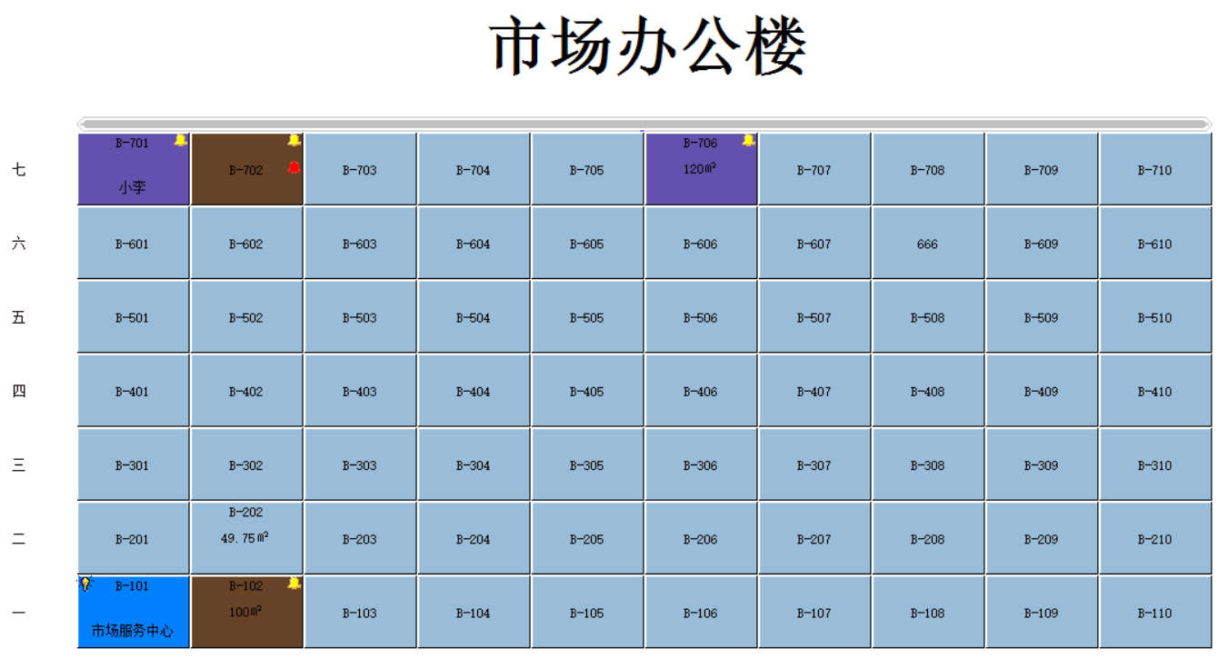

**建材区**

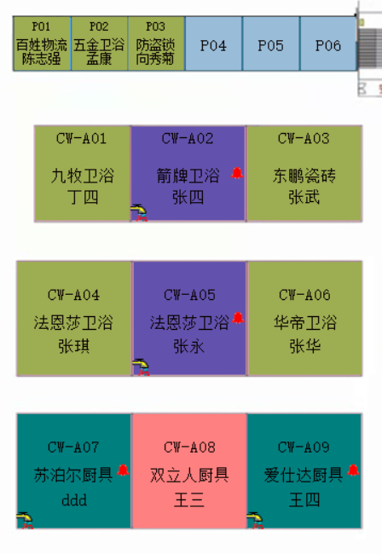

**仓库区**

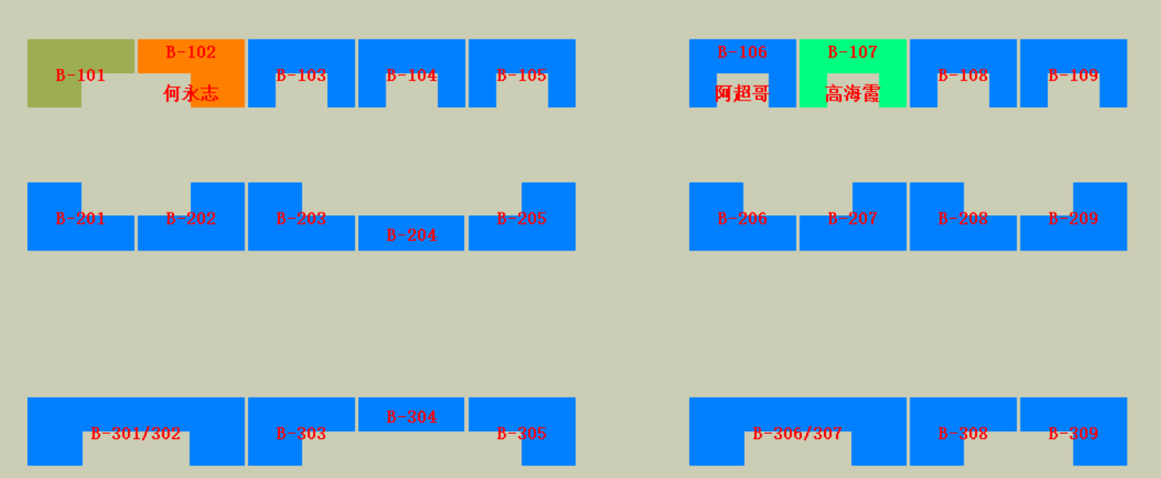

## 绘制商铺分布图

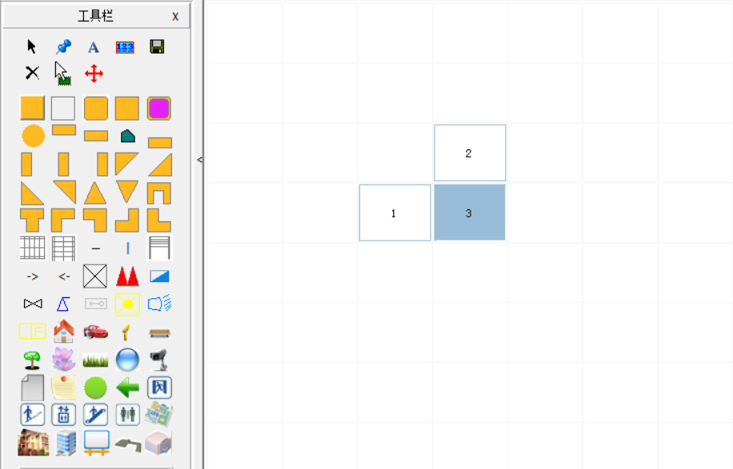

## 编辑商铺信息：

1. 房间编号
2. 商铺名称（圣象地板）
3. 商铺类型：门店、仓库、办公、加工、其他1（可编辑）、其他2（可编辑）
4. 主要货品（编辑信息）
5. 租户信息（姓名、电话、身份证号、营业执照编号、备注）
6. 状态，已租、空置、自用、免费、维修、暂停
7. 合同信息：合同日期（2021.01.01-2022.01.01）、面积，租金、物业费、交租周期、押金、备注
8. 合同执行：

时间记录：上次交押金时间及数额、上次交租金时间及数额、上次交物业费时间及数额、上次营业执照审核时间、上次电路检修时间、上次灭火器更换时间、其他1（可编辑）、其他2（可编辑）、上次已收电费时间及金额；记录列表

到期提醒：租金到期时间、物业费到期时间、下次电路检修时间、下次灭火器更换时间、营业执照审核时间、其他1（可编辑）、其他2（可编辑）

到期提醒规则：到期前30天图标变黄，到期前15天图标变橙，到期前一周及到期图标变红。可设置部分项目短信提醒商铺联系人。

## 统计信息

1. XX公司导航框（XX公司商户总数、总面积、已租数、空置数、已租面积、空置面积、本月已收租金、本年已收租金、本月已收物业费、本年已收物业费、本月待收房租、本月待收物业费、本月度已收电费）

（1）XX建材市场（XX建材市场商户总数、总面积、已租数、空置数、已租面积、空置面积、本月已收租金、本年已收租金、本月已收物业费、本年已收物业费、本月待收房租、本月待收物业费、本月度已收电费）

XX号楼（XX建号楼商户总数、总面积、已租数、空置数、已租面积、空置面积、本月已收租金、本年已收租金、本月已收物业费、本年已收物业费、本月待收房租、本月待收物业费、本月度已收电费）

一层（一层商户总数、总面积、已租数、空置数、已租面积、空置面积、本月已收租金、本年已收租金、本月已收物业费、本年已收物业费、本月待收房租、本月待收物业费、本月度已收电费）

二层

XX号楼

一层

二层

1. XX仓库

一层

A区

B区

二层

A区

B区

C区

# 信息权限管理

为不同级别管理员设置不同权限，对管理员访问信息范围、是否可以增删等一些列权限进行控制。

## 1、一级账号，系统管理员账号

1. 创建公司管理员账号
2. 可进入所有公司查看、编辑内容
3. 可密码重置、删除任何账号

（4）可查看所有公司总体、部分统计信息

## 2、二级账号，公司管理员账号

（1）可创建本公司管理员账号

（2）可进入本公司查看、编辑内容

（3）可密码重置、删除本公司任何账号

（4）可查看市场总体、部分统计信息

## 3、三级账号，市场管理员账号

（1）可进入本市场查看、编辑内容

（2）可查看市场、各楼统计信息